

PROJET DE FIN D’ETUDE

*5éme Année en Ingénierie Informatique et Réseaux*

**Solution Centralisée de Gestion Client : Développement d'un Tableau de Bord Intégré pour une Gestion Efficace des Réclamations et des Notifications**

***Réalisé par :***

*Hosni Tarik*

***Tuteur (s) :***

*Encadrant Professionnel : Nassim Khalil*

*Encadrant Pédagogique : Rachid Dehbi*

*Au sein de SOGERTEL :*



**Année universitaire : 2023/2024**

**Remerciements**

Je tiens à exprimer ma profonde gratitude envers **M. Dahbi Rachid** mon encadrant pédagogique et **M. Khalil Nassim** mon encadrant professionnel pour leur accompagnement attentif et leur précieux soutien tout au long de mon projet de fin d’études à **l’École Marocaine des Sciences d’Ingénieur**. Leurs conseils éclairés, leur expertise et leur disponibilité ont été essentiels à la réussite de ce projet.

Je souhaite également remercier chaleureusement **l’École Marocaine des Sciences d’Ingénieur** pour m’avoir offert cette opportunité d’apprentissage et de développement. Les enseignements de qualité que j’ai reçus ont joué un rôle déterminant dans la construction de mes compétences.

En outre, je tiens à exprimer ma reconnaissance envers l’entreprise **SOGERTEL**, où j’ai effectué mon stage. Je suis reconnaissant envers tous les membres de l’équipe qui m’ont accueilli et qui m’ont offert un environnement de travail enrichissant. Leur expertise, leur soutien et leur collaboration ont grandement contribué à mon expérience professionnelle.

Enfin, je souhaite adresser mes remerciements les plus sincères à toutes les personnes qui ont contribué de près ou de loin à la réalisation de ce projet de fin d’études. Votre appui, vos conseils et votre implication ont été d’une valeur inestimable.

Je suis reconnaissant envers **M. Dahbi Rachid**, **M. Khalil Nassim**, **l’École Marocaine des Sciences d’Ingénieur** et l’entreprise **SOGERTEL** pour leur rôle essentiel dans mon parcours académique et professionnel.

**Résumé**

Le projet vise à fournir une solution intégrée de gestion des réclamations clients et l'envoi de notifications, spécifiquement conçue pour répondre aux besoins de l'entreprise. Cette application permettra de simplifier et d'accélérer le processus de gestion des réclamations, en réduisant les erreurs et les délais de traitement, tout en améliorant la communication avec les clients.

Grâce à cette application, les administrateurs pourront efficacement gérer les réclamations reçues, les trier par état (en attente, résolues) et mettre à jour leur statut en temps réel. L'envoi de notifications automatisées aux clients les informera de l'avancement de leurs réclamations, assurant ainsi une transparence et une réactivité accrues. De plus, l'application fournira des statistiques détaillées sur le nombre de réclamations, le temps moyen de résolution et d'autres indicateurs clés de performance, facilitant l'identification des domaines nécessitant des améliorations.

L'application permettra également une gestion optimale des comptes clients. Les administrateurs auront la possibilité d'activer ou de désactiver des comptes, de gérer les profils utilisateurs et de consulter les informations des clients de manière centralisée. Cette solution intégrée vise à améliorer l'expérience utilisateur, à optimiser la gestion interne des réclamations et à renforcer la satisfaction client en garantissant une communication fluide et efficace entre l'entreprise et ses clients.

**Abstract**

The project aims to provide an integrated solution for managing claims of customers and sending notifications, specifically designed to solve the needs of the company. This application will simplify and accelerate the claims management process, reducing errors and processing times while improving communication with customers.

With this application, administrators will be able to efficiently manage received claims, sort them by status (pending, resolved), and update their status in real-time. Automated notifications sent to customers will inform them of the progress of their claims, ensuring increased transparency and responsiveness. Additionally, the application will provide detailed statistics on the number of claims, average resolution time, and other key performance indicators, facilitating the identification of areas needing improvement.

The application will also enable optimal management of customers accounts. Administrators will have the ability to activate or deactivate accounts, manage user profiles, and view customer information in a centralized manner. This integrated solution aims to enhance the user experience, optimize internal claims management, and increase customer satisfaction by ensuring smooth and effective communication between the company and its clients.

**Table des matières**

**Chapitre 1**

**Contexte générale du projet**

* **Présentation de l’organisme d’accueil**
* **Etude de l’existant**

**1.1 Introduction générale**

Dans le cadre de ma mission, j'ai été chargé de développer une application de gestion des réclamations et des notifications. Cette application vise à améliorer la gestion des réclamations clients et à assurer une communication efficace via des notifications. Elle simplifie et optimise l'expérience utilisateur, de la soumission de la réclamation à sa résolution et à la réception des notifications pertinentes.

L'application se distingue par sa précision fonctionnelle et sa convivialité. L'objectif est de fournir une solution pratique et intuitive répondant aux besoins des administrateurs et des clients.

Ce rapport détaille chaque étape du développement, en se concentrant sur les choix méthodologiques et stratégiques. Chaque phase du processus est analysée, éclairant les décisions et leurs justifications. Cette documentation servira de base pour la maintenance et l'évolution de l'application, garantissant sa pérennité et son efficacité à long terme.

**1.2 Présentation de l’organisme d’accueil**

**1.2.1 Présentation de la société SOGERTEL**

**SOGERTEL** est une entreprise d’informatique créative qui aide les sociétés et les startups dans leur transformation digitale. Elle offre des services de formation, de planiﬁcation et de design, de déploiement et de support.

Son siège social est m Casablanca, au Maroc, fondée en Février 2008 et son objectif est de faire connaître les dernières technologies et aider m l'intégration aux entreprises technologiques.

**1.2.2 Domaine d’activité de SOGERTEL**

Acteur majeur sur le marché de la distribution de solution IT et basé sur un modèle de vente exclusivement indirect, c’est en véritable distributeur m valeur ajoutée que nous nous positionnons sur un marché en perpétuelle évolution technologique. Aﬁn d’accompagner efficacement la croissance de nos partenaires, nous mettons m leurs dispositions :

* Plus de 15 ans d’expertise technologique reconnue sur le marché de l’IT
* Une anticipation des exigences et une connaissance accrue de nos clients (PME et Grand Compte)
* Un accompagnement privilégié de nos clients au travers d’une offre sur-mesure

Nous distribuons des solutions IT aux revendeurs aﬁn de répondre aux besoins des clients ﬁnaux. Nous mettons m leurs dispositions des solutions performantes sur l’ensemble des préoccupations actuelles pour permettre un meilleur accompagnement dans la recherche et l’aboutissement de leur projet. Celles-ci sont réparties en 6 grandes familles de solutions :

* Sécurité IT
* Réseau Wi-ﬁ & Radio
* Stockage & Sauvegarde
* Développement
* Vidéo-protection
* Téléphonie/VOIP

**1.2.3 Les clients principaux de SOGERTEL**

**1.3 Étude de l’Existant**

Avant de commencer le développement de l'application de gestion des réclamations et des notifications, une étude de l'existant a été réalisée. Cette étape a permis d'analyser les systèmes actuels en place, leurs forces et leurs faiblesses. L'objectif était de comprendre comment les réclamations et la communication avec les clients étaient gérées jusqu'à présent, afin d'identifier les points d'amélioration. Nous avons examiné les processus manuels et les outils informatiques utilisés, ainsi que les retours d'expérience des utilisateurs finaux. Cette analyse a mis en lumière les inefficacités, telles que les délais de traitement prolongés, les erreurs de saisie et le manque de suivi des réclamations. Les résultats de cette étude ont servi de base pour définir les spécifications fonctionnelles et techniques de la nouvelle application, en s'assurant qu'elle réponde aux besoins réels des utilisateurs et qu'elle apporte des solutions aux problèmes identifiés.

**1.4 Problématique**

La problématique actuelle au sein de notre entreprise réside dans la gestion inefficace des réclamations clients et de la communication associée. Actuellement, le processus de gestion des réclamations est laborieux, sujet aux erreurs de saisie et aux retards, ce qui entraîne une insatisfaction croissante des clients. Pour résoudre ce problème, il est nécessaire de développer une application intégrée de gestion des réclamations et des notifications. Cette solution doit permettre de simplifier et d'accélérer le traitement des réclamations, tout en garantissant une communication transparente et réactive avec les clients.

Le développement de cette application pose plusieurs défis, notamment en termes de conception technique, de sécurité des données et de conformité aux normes de confidentialité. La création de cette solution interne nécessite une expertise technique avancée et une mise en place rigoureuse pour éviter les erreurs et les retards. De plus, il est crucial de s'assurer que l'application respecte les normes de sécurité et de confidentialité afin d'éviter tout risque de violation des données.

Par ailleurs, la mise en place de cette nouvelle application implique également des changements organisationnels, en termes de formation des employés, d'adaptation des processus de travail et de communication interne. L'entreprise doit donc élaborer une stratégie de gestion du changement pour assurer une intégration harmonieuse de cette nouvelle solution dans les opérations quotidiennes et maximiser son adoption par les utilisateurs finaux.

**1.5 Objectifs Fonctionnels**

1. **Gestion des réclamations clients**

* Permettre aux clients de soumettre des réclamations via une interface intuitive.
* Trier les réclamations par état (en attente, en cours, résolues).
* Mettre à jour le statut des réclamations en temps réel.
* Assurer un suivi détaillé de chaque réclamation.

1. **Notifications**

* Envoyer des notifications automatisées aux clients pour les informer de l'avancement de leurs réclamations.
* Permettre à l'administrateur d'envoyer des notifications personnalisées.

1. **Authentification sécurisée**

* Exiger une authentification pour accéder à l'application.
* Gérer les profils utilisateurs, avec la possibilité d'activer ou de désactiver des comptes clients.

1. **Statistiques et rapports**

* Générer des rapports sur le nombre de réclamations, le temps moyen de résolution, etc.
* Fournir des indicateurs clés de performance pour identifier les domaines nécessitant des améliorations.

**1.6 Objectifs Non Fonctionnels**

1. **Sécurité**

* Assurer la protection des données des clients conformément aux normes de confidentialité et de sécurité.
* Mettre en place des mesures de sécurité pour prévenir les accès non autorisés.

1. **Performance**

* Garantir une réponse rapide de l'application pour toutes les opérations.
* Optimiser les temps de chargement et de traitement des réclamations.

1. **Fiabilité**

* Assurer une disponibilité maximale de l'application.
* Mettre en place des mécanismes de sauvegarde et de récupération des données.

1. **Scalabilité**

* Concevoir l'application de manière à supporter un nombre croissant d'utilisateurs et de réclamations.

1. **Convivialité**

* Développer une interface utilisateur intuitive et facile à utiliser.
* Assurer une navigation fluide et logique pour les utilisateurs.

1. **Compatibilité**

* Assurer la compatibilité de l'application avec différents navigateurs et dispositifs.

1. **Conformité**

* Respecter les réglementations en vigueur concernant la gestion des données et la protection des utilisateurs.

1. **Maintenance**

* Faciliter la maintenance et les mises à jour de l'application.
* Documenter les fonctionnalités et les processus pour une meilleure prise en main par l'équipe de maintenance.

**1.6 Conclusion**

Ce chapitre a présenté le contexte général du projet, en commençant par une introduction qui met en lumière les objectifs de l'application de gestion des réclamations et des notifications, visant à améliorer l'expérience utilisateur et l'efficacité de la communication. La présentation de l'organisme d'accueil, SOGERTEL, a permis de situer l'entreprise dans son environnement et de comprendre son domaine d'activité et ses principaux clients. L'étude de l'existant a mis en évidence les limitations des systèmes actuels et a servi de base pour définir les spécifications de la nouvelle application. La problématique a clairement défini les défis à surmonter, tandis que les objectifs fonctionnels et non fonctionnels ont fourni une feuille de route détaillée pour le développement de l'application. En conclusion, ce chapitre pose les fondations nécessaires pour aborder les phases suivantes du projet, en assurant que toutes les exigences et contraintes sont bien comprises et intégrées dans le processus de développement.

**Chapitre 2**

**Conduite Du Projet**

* **Méthode Agile**
* **Planification**

**La Conduite du Projet**

La conduite du projet, également connue sous les termes de gestion de projet ou management de projet, est une approche essentielle pour organiser et mener à bien un projet. Elle vise à structurer toutes les étapes nécessaires afin d’atteindre les objectifs fixés, en mettant l’accent sur quatre axes primordiaux : la qualité des livrables, le respect des délais et des coûts, ainsi que la satisfaction du client.

Ce chapitre se concentrera sur la méthodologie employée tout au long de la réalisation de mon projet. Nous décrirons en détail les phases de planification, l’ordonnancement des tâches, ainsi que d’autres aspects de la gestion du projet. Pour mettre en œuvre mon système, j’ai choisi d’utiliser la méthode agile Scrum, qui a joué un rôle déterminant dans le bon déroulement des différentes étapes de ce projet.

**2.1 Processus de développement**

**2.1.1 Méthode Agile**

La méthode agile est une approche de gestion de projet et de développement logiciel qui privilégie la flexibilité, la collaboration et la réactivité aux changements. Contrairement aux méthodes traditionnelles en cascade, l'agile se concentre sur des cycles de développement courts et itératifs, appelés itérations ou sprints. Chaque itération aboutit à un produit livrable ou une fonctionnalité utilisable, permettant des ajustements rapides en fonction des retours des utilisateurs et des parties prenantes. L'agile favorise la communication directe et fréquente entre les membres de l'équipe et avec les clients, assurant une meilleure compréhension des besoins et une adaptation rapide aux exigences évolutives, cette méthode met l'accent sur l'amélioration continue, la satisfaction du client et la livraison rapide de produits de haute qualité.

**2.1.2 Méthode Scrum**

L'utilisation de la méthode Scrum pour notre projet de gestion des réclamations et des notifications nous permet de bénéficier de plusieurs avantages cruciaux.

Premièrement, la division du projet en sprints facilite une planification détaillée et itérative, ce qui nous aide à gérer efficacement les délais et à ajuster les priorités en fonction des retours et des exigences changeantes.

Deuxièmement, les réunions régulières de revue et de rétrospective encouragent une communication ouverte et continue, permettant de détecter et de résoudre rapidement les problèmes.

Enfin, l'approche centrée sur l'amélioration continue assure une qualité optimale des livrables et renforce la satisfaction des utilisateurs finaux.

En somme, Scrum nous aide à maintenir une organisation rigoureuse tout en étant flexibles et réactifs face aux imprévus et aux évolutions du projet.

**2.1.2.1 Pôle de compétences**

Chaque sprint a un objectif spécifique et est associé à une liste d'éléments de backlog produit (fonctionnalités) à réaliser. L'équipe décompose ces éléments en tâches élémentaires de quelques heures, appelées items de backlog sprint. Pendant un sprint, les items de backlog sprint ne peuvent pas être modifiés. Les éventuels changements sont pris en compte dans le backlog produit et seront réalisés dans les sprints ultérieurs.

﻿Si l'équipe constate en cours de sprint qu'elle ne pourra pas terminer un item du backlog sprint, ou au contraire, qu'elle aura fini plus tôt que prévu, il est possible, avec l'accord de l'équipe et du directeur du produit, de retirer ou d'ajouter un item à ce qui était initialement prévu. Au quotidien, une réunion de suivi permet à l'équipe et au Scrum Master (chef de projet) de faire le point sur l'avancement des tâches et de discuter des difficultés rencontrées.

Une réunion de planification, qui ne doit pas dépasser 4 heures, a lieu au début de chaque sprint. Lors des réunions de suivi, on répond à trois questions :

• Qu'est-ce que j'ai fait ?

• Qu'est-ce que je compte faire ?

• Quelles sont les difficultés que je rencontre ?

À la fin de chaque sprint, une réunion de bilan du sprint est faite. Elle consiste à générer un rapport sur les fonctionnalités qui étaient demandés et une démonstration du produit, qui sera validé par le chef de produit.

**2.1.2.2 Rôle et rituels**

Scrum est considéré comme un cadre ou "Framework" de gestion du projet. Ce cadre est constitué d'une définition des rôles, de réunions et d'artefacts. Pour les rôles dans Scrum, ils sont au nombre de trois :

* **Le Product Owner** qui porte la vision du produit à réaliser et travaille en interaction avec l'équipe de développement. Il s'agit généralement d'un expert du domaine métier du projet. Il est responsable de la partie fonctionnelle, il est responsable du QUOI" faire ? Quel est le logiciel à développer, avec quelles fonctionnalités ? Afin de bien comprendre et transmettre, communiquer le "QUOI", le Product Owner doit bien maîtriser le "POURQUOI", la raison pour laquelle on doit faire chaque chose.
* **Le Scrum Master** qui doit maîtriser Scrum et s'assurer que ce dernier est correctement appliqué. Il joue donc un rôle de coach à la fois auprès du Product Owner et auprès de l'équipe de développement. Il doit donc faire preuve de pédagogie. Il est également chargé de s'assurer que l'équipe de développement est pleinement productive. Généralement le candidat tout trouvé au rôle de Scrum Master est le chef de projet. Celui-ci devra cependant renoncer au style de management "commander et contrôler" pour adopter un mode de management participatif.
* **L'Equipe de Développement** produisent le logiciel et sont responsables de tout ce qui concerne le code : les choix techniques, la qualité du code, leurs apprentissages et leur manière de s'organiser pour délivrer à la fin d'une itération les fonctionnalités attendues. La méthode fonctionne par itérations courtes pour délivrer souvent. Les développeurs s'occupent du "COMMENT" faire.

L'ensemble d'événements séquentiels, de cérémonies ou de réunions que les équipes Scrum effectuent régulièrement constituent des composantes mieux connues du framework.

* **Organisation du backlog :** Aussi connue sous le nom de préparation du backlog, cette étape est de la responsabilité du Product Owner. Il a deux tâches principales : concrétiser la vision du produit et rester constamment aligné avec le marché et les clients.
* **Planification du Sprint (Sprint = itération) :** Lors de cette réunion, l'équipe de développement sélectionne les éléments prioritaires du "Product Backlog" (une liste ordonnancée des exigences fonctionnelles et non fonctionnelles du projet) qu'elle estime pouvoir réaliser pendant le sprint, en collaboration avec le Product Owner.
* **Sprint :** Un sprint désigne la durée réelle dont l'équipe Scrum a besoin pour terminer un incrément. La durée classique d'un sprint est de deux semaines, mais certaines équipes préfèrent une semaine ou un mois pour livrer un incrément de valeur plus facilement.
* **Mêlée quotidienne ou Daily Scrum :** Une mini-réunion quotidienne qui se tient à la même heure (généralement le matin) et au même endroit pour faciliter les échanges. Bien que la durée de 15 minutes soit couramment visée, ce n'est qu'une indication.
* **Revue de Sprint :** Lors de cette réunion qui a lieu à la fin du sprint, l'équipe de développement présente les fonctionnalités terminées pendant le sprint et recueille les retours du Product Owner et des utilisateurs finaux. C'est également le moment d'anticiper le périmètre des prochains sprints et d'ajuster si nécessaire la planification de la release (nombre de sprints restants).
* **Rétrospective de Sprint :** La rétrospective, qui a généralement lieu après la revue de sprint, offre l'opportunité de s'améliorer (productivité, qualité, efficacité, conditions de travail, etc.) en se basant sur l'expérience du sprint écoulé, selon le principe de l'amélioration continue.

**2.1.2.3 Artefacts Scrum**

Les artefacts sont des objets que nous créons, tels que des outils pour résoudre des problèmes. Dans Scrum, nous avons trois artefacts essentiels : le backlog produit, le backlog de sprint et l'incrément qui représente les tâches "terminées". Ce sont les trois éléments constants autour desquels une équipe Scrum continue de réfléchir et d'investir pendant les heures supplémentaires.

**• Le backlog produit :** C'est la liste principale des tâches à réaliser. Géré par le Product Owner ou le responsable produit, il s'agit d'une liste dynamique de fonctionnalités, d'exigences, d'améliorations et de correctifs, servant de point de départ pour le backlog de sprint. En résumé, c'est la "to-do list" de l'équipe.

**• Le backlog de sprint :** Il s'agit de la liste d'éléments, d'histoires utilisateurs ou de correctifs de bug que l'équipe de développement a sélectionnés pour les implémenter dans le cycle de sprint en cours.

**• L'incrément (ou l'objectif du sprint) :** C'est le produit final exploitable obtenu pendant le sprint. Il représente l'ensemble des éléments de travail terminés pendant le sprint, prêt à être livré et utilisé.

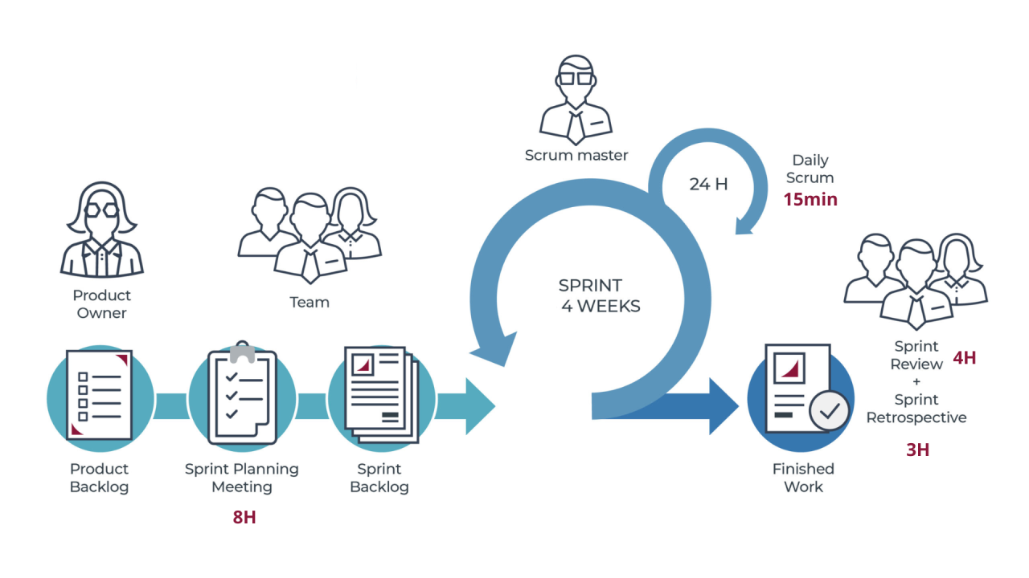

ARCHITECTURE DE LA METHODE SCRUM

**2.1.2.4 Diagramme de Gantt**

**﻿**Le diagramme de Gantt, largement utilisé en gestion du projet, est un outil extrêmement efficace pour représenter visuellement l'état d'avancement des activités qui composent un projet. Il offre une vue d'ensemble en un coup d'œil, permettant de :

• Identifier les différentes tâches à prendre en compte

• Visualiser les dates de début et de fin de chaque tâche

• Estimer la durée prévue pour chaque tâche

• Repérer les éventuels chevauchements de tâches et leur durée

• Déterminer les dates de début et de fin du projet dans son ensemble

Grâce à sa représentation graphique claire, le diagramme de Gantt facilite la planification, la coordination et le suivi des projets, offrant ainsi un moyen pratique de gestion pour les équipes et les parties prenantes. Son utilisation permet de visualiser rapidement l'état d'avancement global du projet et de prendre des décisions éclairées pour optimiser la progression.

Image de diagramme

﻿

**2.2 Planification du projet**

La planification constitue l'une des phases préliminaires les plus cruciales d'un projet, offrant un outil essentiel pour sa gestion. Elle implique l'identification et l'ordonnancement des tâches du projet, l'estimation de leurs charges respectives, l'établissement d'objectifs, la coordination des actions, la maîtrise des ressources, la réduction des risques, le suivi des actions en cours et le rapport sur l'état d'avancement global du projet. Un sprint correspond à une période définie pendant laquelle les équipes accomplissent les tâches de leur backlog produit. La durée des sprints est généralement d'une, deux ou quatre semaines. À la fin d'un sprint, une équipe aura normalement réalisé une version fonctionnelle du produit.

**2.2.1 Sprint 1 : Analyse et Conception**

Le premier sprint de notre projet a été consacré à l'analyse et à la conception de l'application de gestion des réclamations et des notifications. Nous avons commencé par réaliser une étude approfondie de l'existant pour comprendre les processus actuels et identifier les inefficacités. Cette phase a impliqué des entretiens avec les parties prenantes, y compris les administrateurs et les clients, pour recueillir leurs besoins et leurs attentes. Ensuite, nous avons défini les spécifications fonctionnelles et non fonctionnelles de l'application. Cela a permis de créer des user stories détaillées, qui ont été priorisées en fonction de leur importance et de leur complexité. Nous avons également élaboré une première version de l'architecture technique, en choisissant les technologies et les Framework les plus adaptés. La conception de l'interface utilisateur a été esquissée sous forme de wireframes pour valider l'ergonomie et l'expérience utilisateur.

**2.2.2 Sprint 2 : Développement de la gestion des Réclamations**

Le deuxième sprint a été consacré au développement des fonctionnalités de base de la gestion des réclamations. L'équipe de développement a commencé par mettre en place l'infrastructure du projet, en configurant les environnements de développement, de test et de production. Ensuite, nous avons implémenté les premières fonctionnalités permettant aux clients de soumettre des réclamations et aux administrateurs de les recevoir et de les gérer. Cela a inclus la création des formulaires de soumission de réclamations, la mise en place de la base de données pour stocker les réclamations et le développement des interfaces d'administration pour trier et consulter les réclamations. Nous avons également développé des API pour permettre une communication fluide entre le front-end et le back-end. Des tests unitaires et d'intégration ont été réalisés pour s'assurer de la fiabilité du code. À la fin du sprint, nous avons organisé une démonstration des fonctionnalités développées aux parties prenantes pour recueillir leurs retours et ajuster notre travail en conséquence.

**2.2.3 Sprint 3 : Développement de la gestion des Notifications et améliorations**

Le troisième sprint a porté sur le développement du système de notifications et l'amélioration des fonctionnalités existantes. Nous avons implémenté un système de notifications automatisées qui informe les clients de l'avancement de leurs réclamations. Cela a impliqué la création de notifications, ainsi que des notifications en temps réel sur le tableau de bord de l'application. Parallèlement, nous avons amélioré les fonctionnalités de gestion des réclamations en ajoutant des filtres, des options de tri et des vues détaillées pour les administrateurs. Les retours des utilisateurs après le deuxième sprint ont été pris en compte pour apporter des améliorations ergonomiques et des corrections de bugs. Nous avons également travaillé sur l'optimisation de la performance de l'application, en ajustant les requêtes à la base de données et en améliorant le temps de réponse de l'interface utilisateur. Ce sprint s'est terminé par une série de tests utilisateurs pour s'assurer que les nouvelles fonctionnalités répondaient aux attentes et étaient faciles à utiliser.

**2.2.4 Sprint 4 : Tests et Documentation Technique**

Le quatrième et dernier sprint a été consacré principalement aux tests exhaustifs et à la création de la documentation technique correspondante pour garantir une utilisation fluide et efficace du système. Nous avons entrepris des tests de bout en bout pour vérifier l'intégrité et la cohérence de l'application, en testant rigoureusement chaque fonctionnalité, des cas d'utilisation basiques aux scénarios avancés. Ces tests incluaient des évaluations de performance et des tests de sécurité pour corriger toute vulnérabilité potentielle. Parallèlement, une documentation technique complète a été rédigée, couvrant tous les aspects de l'application, de l'architecture système aux détails des API et des configurations de déploiement. Des guides détaillés ont été créés pour les administrateurs, ainsi que des manuels d'utilisation pour les utilisateurs finaux, afin de les guider dans la soumission des réclamations et la consultation des notifications. Des procédures de maintenance future, incluant la mise à jour, la sauvegarde et la restauration des données, ont également été documentées. Ce sprint s'est conclu par une revue finale avec toutes les parties prenantes, où les résultats des tests et la documentation ont été présentés et validés, confirmant que l'application était prête pour le déploiement et l'utilisation en production.

**2.3 Conclusion**

Après avoir exposé une vue d’ensemble de la méthodologie utilisée lors de la réalisation de mon projet, en particulier la méthode agile Scrum et la planification des itérations pour sa mise en œuvre, il est maintenant temps de se pencher sur l’architecture du projet, en vue de concrétiser la solution.

**Chapitre 3**

**Analyse et Conception**

* **Analyse Fonctionnelle**
* **Analyse Dynamique**
* **Analyse Objet**

﻿

**3.1 Introduction**

Dans ce chapitre, nous allons aborder l'analyse et la conception du système. Nous allons commencer par une analyse des besoins et des exigences pour comprendre les fonctionnalités attendues du système. Ensuite, nous allons présenter la conception du système en utilisant des diagrammes UML pour modéliser les différents aspects du système. Cette étape est cruciale pour garantir que le système répond aux besoins et aux exigences identifiés lors de l'analyse.

**3.2 Le formalisme UML**

UML, (Unified Modeling Language), que l'on peut traduire par "langage de modélisation unifié" est une notation permettant la modélisation d'un problème. Ce langage est né de la fusion de plusieurs méthodes existantes auparavant, et est devenu la référence en termes de modélisation objet. Entre 1910 et 1990, de nombreux analystes ont mis au point des approches orientées objets, ainsi en 1994 il existait plus de 50 méthodes objet. Toutefois seules 3 méthodes ont véritablement émergé :

* La méthode OMT de Rumbaugh.
* La méthode BOOCH'93 de Booch.
* La méthode OOSE de Jacobson (Object Oriented Software Engineering).

A partir de 1994. Rumbaugh et Booch (rejoints en 1995 par Jacobson) ont uni leurs efforts pour mettre au point la méthode unifiée incorporant les avantages de chacune des méthodes précédentes. La méthode unifiée à partir de la version 1.0 devient UML (Unified Modeling Language), une notation universelle pour la modélisation objet. UML 1.0 est soumise à l'OMG1 en janvier 1997 mais elle ne sera acceptée qu'en novembre 1997 dans sa version 1.1, date à partir de laquelle UML devient un standard international cette méthode représente un moyen de spécifier, représenter et construire les composantes d'un système informatique. En effet, la notation unifiée définit 9 diagrammes pour représenter les différents points de vue de modélisation. Ces diagrammes permettent de visualiser et de manipuler les éléments de modélisation. Les diagrammes définis par UML, sont les suivants :

• **Les diagrammes de cas d’utilisation** **:** représentation des fonctions du système du point de vue de l'utilisateur.

• **Les diagrammes de séquence :** représentation temporelle des objets et de leurs Les diagrammes d'activités représentation du comportement d'une opération en termes d'actions.

• **Les diagrammes d'activités :** représentation graphique du comportement d'une méthode ou le déroulement d'un cas d'utilisation.

• **Les diagrammes de classes :** représentation de la structure statique en termes de classes et de relations.

﻿**3.2.1 Le choix d'UML**

Une modélisation objet apparait la plus adaptée. En effet, l'objet a fait ses preuves dans la réalisation d'applications temps réel. C'est pourquoi j'ai opté pour UML comme langage de modélisation.

Ce choix peut être justifié également par plusieurs raisons. La notation UML facilite la compréhension et la communication d'une modélisation objet.

Durant mon étude du système, j'ai utilisé quatre diagrammes d'UML, il s'agit du diagramme des cas d'utilisation, les diagrammes de séquences, le diagramme d'activité, et le diagramme de classes.

**3.3 Démarche conception**

La conception est la plus importante étape du cycle du développement d'application. Elle se base essentiellement sur la bonne spécification et l'analyse des besoins. A présent, nous sommes dans la phase de concevoir la solution, et définir les composants globaux de notre projet.

**3.3.1 Analyse fonctionnelle**

L'objectif de l'analyse fonctionnelle de l'application de gestion des réclamations et des notifications est de comprendre comment intégrer ce nouveau système dans l'infrastructure existante de l'entreprise pour répondre aux besoins de gestion et de communication avec les clients. Cette analyse doit examiner les processus actuels de traitement des réclamations et d'envoi de notifications, identifier les points d'amélioration et proposer des solutions pour automatiser et optimiser ces tâches.

Plus spécifiquement, il s'agit de déterminer les fonctionnalités essentielles que l'application doit offrir, telles que la soumission de réclamations par les clients, la gestion des réclamations par les administrateurs, l'envoi de notifications automatisées, et la gestion des informations clients. L'analyse fonctionnelle doit également prendre en compte les contraintes techniques et organisationnelles, telles que la nécessité d'une interface utilisateur conviviale et la capacité à intégrer le système dans les flux de travail existants sans perturber les opérations courantes.

En résumé, l'analyse fonctionnelle de l'application de gestion des réclamations et des notifications vise à définir les services que ce système doit offrir à ses utilisateurs, tout en proposant des solutions pour intégrer ce nouveau système dans l'infrastructure existante de l'entreprise. Cela permettra d'améliorer la gestion des réclamations, de réduire les erreurs et les délais de traitement, et d'assurer une communication efficace et transparente avec les clients.

**Les acteurs :**

* **Administrateur :** L'administrateur est chargé de superviser le bon fonctionnement de l'application. Ses responsabilités comprennent la gestion des réclamations, l'envoi de notifications aux clients, la gestion des comptes clients. Pour accéder à ces fonctionnalités, l'administrateur doit s'authentifier à l'aide d'un identifiant et d'un mot de passe.
* **Client :** Le client est l'utilisateur principal de l'application. Il a la possibilité de soumettre des réclamations, de consulter l'état de ses réclamations, de recevoir des notifications, de mettre à jour son profil. La connexion est obligatoire pour pouvoir soumettre une réclamation. Il convient de noter que le visiteur du site et le client sont considérés comme un unique acteur.

Le diagramme ci-dessous, représente la description globale du fonctionnement de mon projet :

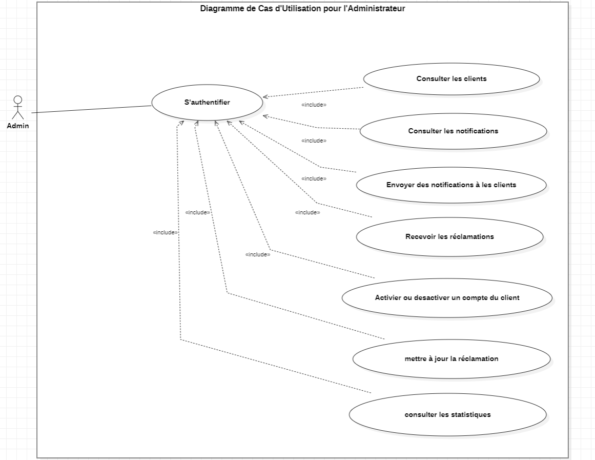

**DIAGRAMME CAS D’UTILISATION**

**Table 3.1 : Cas d'utilisation : Consulter les clients**

|  |
| --- |
| Cas d’utilisation : Consulter les clients |
| But : Permettre à l'administrateur de voir les informations des clients |
| Acteur système : Administrateur |
| Pré-condition : L'administrateur est authentifié. |
| Post-condition : Les informations des clients sont affichées. |
| Scénario principale : |
| * L’administrateur sélectionne "Consulter les clients" après s'être authentifié. * Le système affiche la liste des clients. * L’administrateur sélectionne un client pour voir plus de détails. * Le système affiche les détails du client sélectionné. |
| Scénario alternatif : Aucun |

**Table 3.2 : Cas d'utilisation : Consulter les notifications**

|  |
| --- |
| Cas d’utilisation : Consulter les notifications |
| But : Permettre à l'administrateur de voir les notifications envoyées et reçues |
| Acteur système : Administrateur |
| Pré-condition : L'administrateur est authentifié |
| Post-condition : Les notifications sont affichées |
| Scénario principale : |
| * L'administrateur sélectionne "Consulter les notifications" après s'être authentifié. * Le système affiche la liste des notifications. * L'administrateur sélectionne une notification pour voir plus de détails. * Le système affiche les détails de la notification sélectionnée. |
| Scénario alternatif : Aucun |

**Table 3.3 : Cas d'utilisation : Envoyer des notifications aux clients**

|  |
| --- |
| Cas d’utilisation : Envoyer des notifications aux clients |
| But : Permettre à l'administrateur d'envoyer des notifications aux clients |
| Acteur système : Administrateur |
| Pré-condition : L'administrateur est authentifié. |
| Post-condition : La notification est envoyée au client |
| Scénario principale : |
| * L'administrateur sélectionne "Envoyer des notifications aux clients" après s'être authentifié. * Le système affiche un formulaire pour créer une notification. * L'administrateur remplit les détails de la notification et sélectionne le ou les clients cibles. * L'administrateur soumet la notification. * Le système envoie la notification aux clients sélectionnés. |
| Scénario alternatif :   * Si le système détecte une erreur dans les détails de la notification, il affiche un message d'erreur et demande à l'administrateur de corriger les informations avant de soumettre à nouveau. |

**Table 3.4 : Cas d'utilisation : Recevoir les réclamations**

|  |
| --- |
| Cas d’utilisation : Recevoir les réclamations |
| But : Permettre à l'administrateur de consulter et gérer les réclamations des clients |
| Acteur système : Administrateur |
| Pré-condition : L'administrateur est authentifié. |
| Post-condition : Les réclamations sont affichées et leur état peut être mis à jour |
| Scénario principale : |
| * L'administrateur sélectionne "Recevoir les réclamations" après s'être authentifié. * Le système affiche la liste des réclamations. * L'administrateur sélectionne une réclamation pour voir plus de détails. * Le système affiche les détails de la réclamation sélectionnée. * L'administrateur peut mettre à jour l'état de la réclamation. |
| Scénario alternatif : Aucun |

**Table 3.5 : Cas d'utilisation : Activer ou désactiver un compte de client**

|  |
| --- |
| Cas d’utilisation : Activer ou désactiver un compte de client |
| But : Permettre à l'administrateur d'activer ou désactiver les comptes clients |
| Acteur système : Administrateur |
| Pré-condition : L'administrateur est authentifié. |
| Post-condition : Le compte client est activé ou désactivé |
| Scénario principale : |
| * L'administrateur sélectionne "Activer ou désactiver un compte de client" après s'être authentifié. * Le système affiche la liste des clients. * L'administrateur sélectionne un client et choisit d'activer ou de désactiver le compte. * Le système met à jour le statut du compte du client |
| Scénario alternatif :   * Si le système rencontre une erreur lors de la mise à jour du statut du compte, il affiche un message d'erreur et demande à l'administrateur de réessayer. |

**Table 3.6 : Cas d'utilisation : Mettre à jour la réclamation**

|  |
| --- |
| Cas d’utilisation : Mettre à jour la réclamation |
| But : Permettre à l'administrateur de mettre à jour les détails et l'état des réclamations |
| Acteur système : Administrateur |
| Pré-condition : L'administrateur est authentifié |
| Post-condition : La réclamation est mise à jour |
| Scénario principale : |
| * L'administrateur sélectionne "Mettre à jour la réclamation" après s'être authentifié * Le système affiche la liste des réclamations * L'administrateur sélectionne une réclamation et modifie les détails ou l'état * L'administrateur soumet les modifications * Le système enregistre les modifications |
| Scénario alternatif :   * Si le système détecte une erreur lors de la soumission des modifications, il affiche un message d'erreur et demande à l'administrateur de corriger les informations avant de soumettre à nouveau. |

**Table 3.7 : Cas d'utilisation : Consulter les statistiques**

|  |
| --- |
| Cas d’utilisation : Consulter les statistiques |
| But : Permettre à l'administrateur de consulter les statistiques des réclamations et des notifications |
| Acteur système : Administrateur |
| Pré-condition : L'administrateur est authentifié. |
| Post-condition : Les statistiques sont affichées |
| Scénario principale : |
| * L'administrateur sélectionne "Consulter les statistiques" après s'être authentifié. * Le système affiche un tableau de bord avec diverses statistiques (nombre de réclamations, état des réclamations, etc.). * L'administrateur peut filtrer et visualiser les statistiques selon différents critères. |
| Scénario alternatif : Aucun |